**【实验名称】：**网络相关进程与服务实验&网络端口地址实验

**学生姓名：2151133**孙韩雅 **合作学生：2151780**袁皓玥

**实验地点：**济事楼330 **实验时间：**2023-09-11

**【实验目的】**

了解任务管理进程以及服务相关概念，熟悉进程的打开、创建与结束。了解网络端口的地址划分。

**【实验原理】**

操作系统的任务管理器提供了用户计算机上正在运行的程序和进程的相关信息，也显示了最常用的度量进程性能的单位。使用任务管理器，可以打开监视计算机性能的关键指示器，快速查看正在运行的程序的状态。“应用程序”选项卡显示正在运行程序的状态，用户能够结束、切换或者启动桯序。”进程”选项卡显示正在运行的进程信息。利用命令在任务管理器中可以对进程进行控制。

网络进程与一般进程具有基本相同的属性，唯一不同的特性是网络进程而要开启1到多个传输端口号。这些端口号就是所谓的网络端口地址。在Windows系统中，可以使用相关命令查看正在使用的端口号。

**【实验设备】**

HUAWEI Matebook X Pro + win11系统

**【实验步骤】**

**一、**网络相关进程与服务实验

1.启动并进入Windows环境，单击Ctrl+Alt+Del键，选择“任务管理器”，或者右键点击任务栏，在快捷菜单“任务管理器”命令，或者通过命令taskmgr打开“任务管理器”窗口。

2.通过Tasklist、Taskkill、Lskill及相应的程序命令对进程进行管理。显示和关闭其中几个应用程序，记录操作过程和结果。

二、网络端口地址实验

1.在浏览器分别输入地址：<https://www.tongji.edu.cn:443;>http://www.tongji.edu.cn:443;

2.进入CMD环境，输入命令：netstat -ano 观测。

**【实验现象】**

**一、**网络相关进程与服务实验

A.任务管理器窗口

1.Ctrl+Alt+Del键、终端taskmgr以及右键点击任务栏都可进入“任务管理器”，如下图界面：

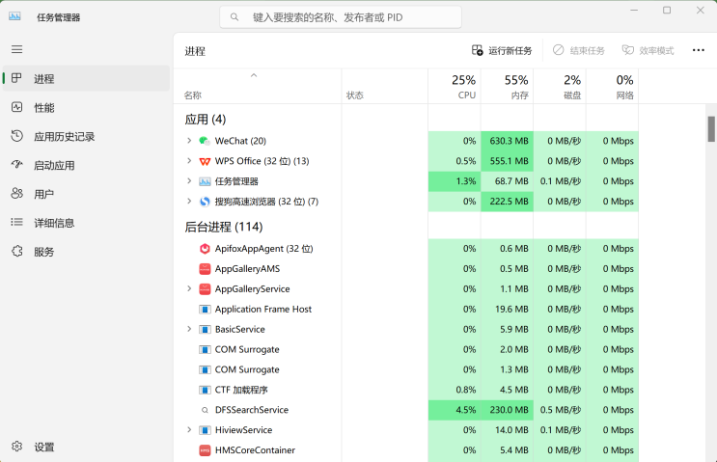

2.点击运行新任务

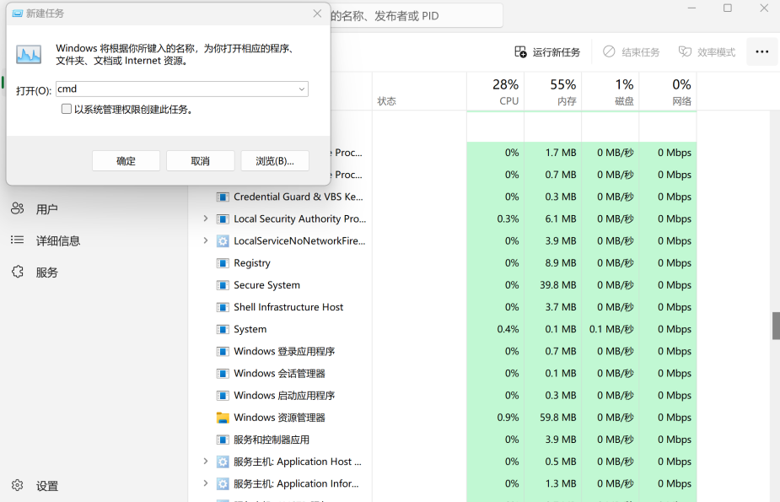

可以看到有一个终端窗口已经被打开。

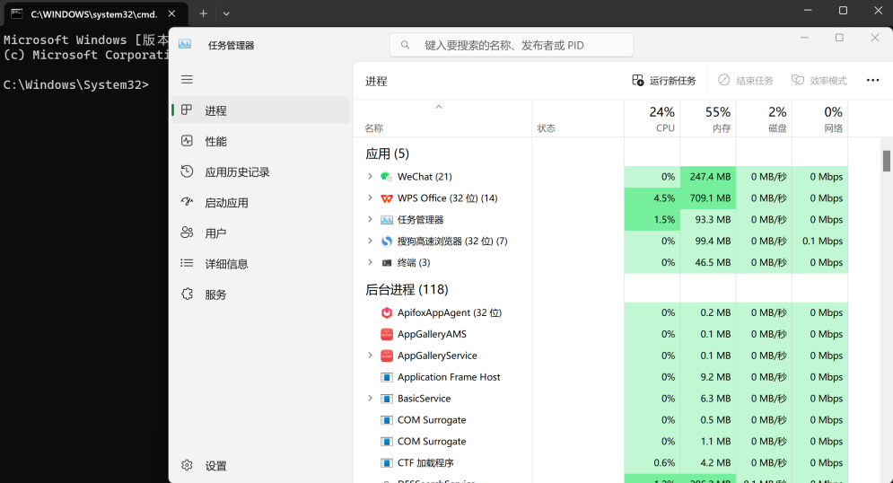

3.右键选择“终端”进程，结束任务，随后终端窗口被关闭。

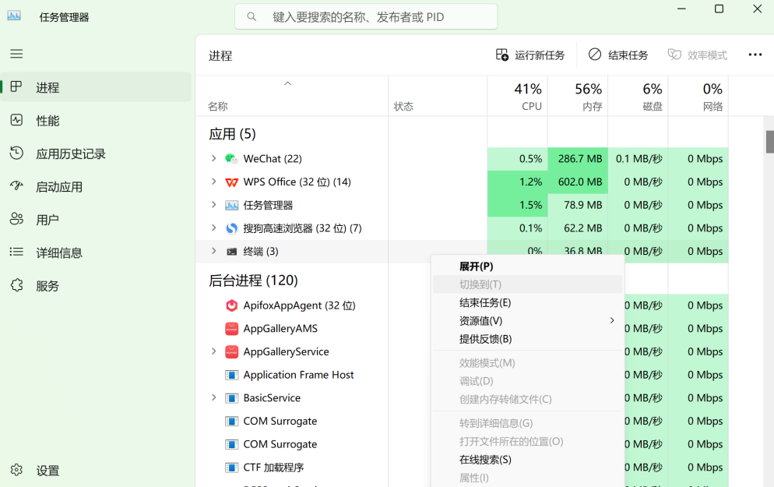

B.终端窗口

1.在终端中输入tasklist，命令行显示正在运行的任务。

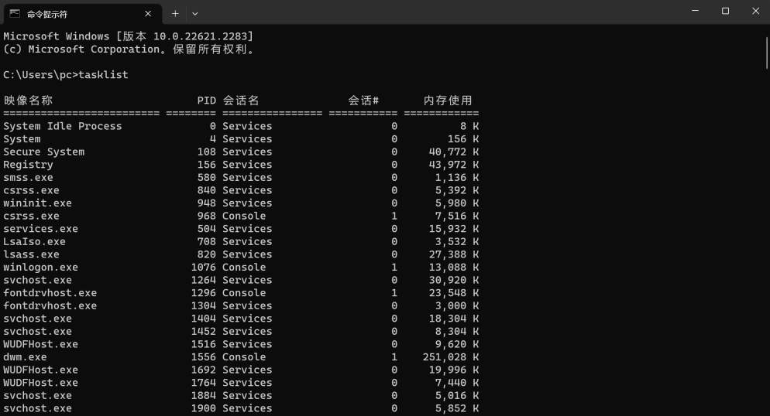

2.要关闭wps.exe这一进程。输入taskkill /pid 8384，命令行显示进程被终止。

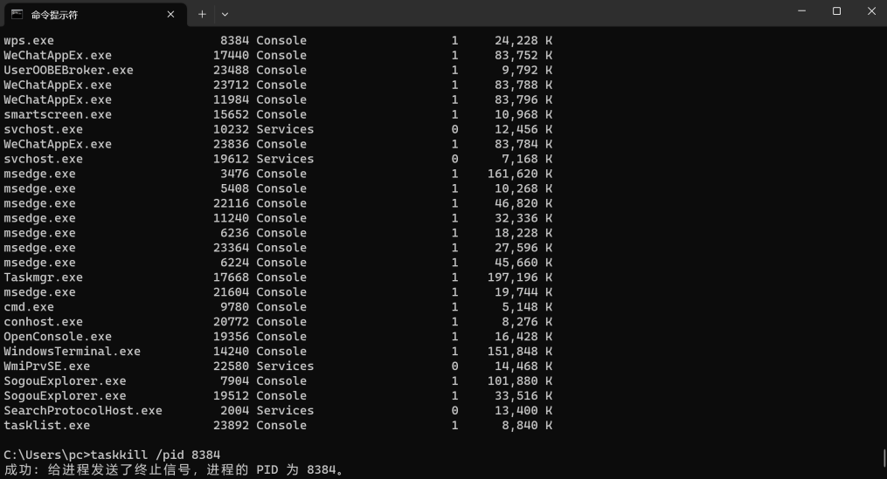

二、网络端口地址实验

1.输入https://www.tongji.edu.cn:443，网页成功打开。



输入http://www.tongji.edu.cn:443，发现是http无法在https端口发送请求。

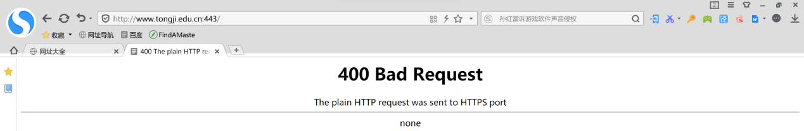

2.进入CMD环境，输入命令：netstat -ano 观测。

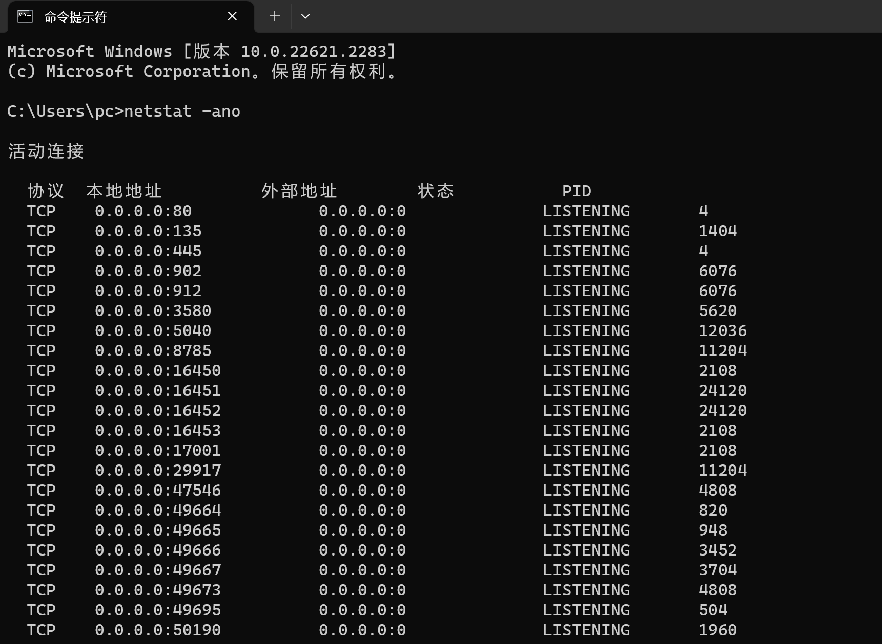

**【分析讨论】**

1.用你的语言简单解释进程和网络进程含义；

答：是计算机中程序的一次运行活动，是这个程序被打开后需要完成的某项任务。而网络进程就是需要通过网络传输数据的程序。

2.任务管理器的启动和使用；

答：Ctrl+Alt+Del键、终端taskmgr以及右键点击任务栏都可进入“任务管理器”页面，对需要操作的进程右键进行相应操作。或者在终端输入tasklist命令，通过taskkill以及PID结束进程。